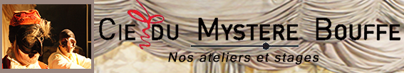

Stage international de
Commedia dell'Arte

par Anna Cottis accompagnée de Claire Vialon

Du 24 au 30 août 2015

Dans le cadre de la 16ème édition du Festival Tréteaux Nomades

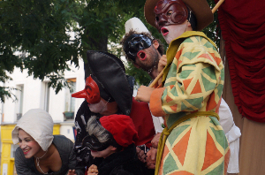
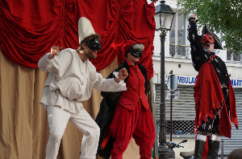

La Commedia Dell’Arte est l’ancêtre du théâtre occidental, elle est populaire, corporelle, et plurielle, mêlant improvisation, pantomime, jeu masqué, escrime théâtrale, chant et danse.
L'approche d'Anna Cottis vise à développer l'expressivité, la liberté et la créativité du comédien, ainsi que le rythme collectif et le travail d'équipe. Elle construit un chemin vers le lâcher-prise et l'engagement corporel, ainsi que vers une meilleure compréhension de la dramaturgie populaire. Cette année, ce travail est complété par un échauffement quotidien avec Claire Vialon, enseignante certifiée de la méthode Feldenkrais - série de gestes lents pour rompre avec les habitudes corporelles et élargir le répertoire et la qualité des mouvement des comédiens.
Thèmes abordés :
- Attitudes des personnages et correspondances modernes
- Travail du jeu masqué
- Techniques d’improvisation : libres et structurées
- Le rythme corporel et le comique
- Matières complémentaires (danse, combat, pantomime, chant)
- Construction des scenarii et représentation publique en costume

ANNA COTTIS : Formée par Carlo Boso et Mario Gonzalez, elle enseigne, écrit et met en scène dans les domaines de la commedia, le théâtre gestuel et le cirque. Elle a travaillé avec plusieurs cirques aussi bien traditionnels que contemporains, tels que le Cirque de Paris ou Cahin-Caha. De plus, elle enseigne la commedia dell’arte ainsi que l’improvisation et donne des stages en France, Grande-Bretagne et aux États-Unis. Anna suit actuellement une formation en Feldenkrais dirigée par Paul Newton.
CLAIRE VIALON : Sculptrice-comédienne-marionnettiste, elle a enseigné les marionnettes au Théâtre aux Mains Nues à Paris. C'est par le théâtre qu'elle va découvrir « le Feldenkrais », exercices d'échauffement utilisés avant d'entrer sur scène. Aujourd'hui Claire est praticienne et enseignante certifiée de la Méthode Feldenkrais, formée par Myriam Pfeiffer.

Inscription

Horaires : 10h-13h / 14h-17h sauf jeudi 10-13h
Lieu : 23 rue andré Joineau - Pré Saint-Gervais (M°5 Hoche)
Le scénario créé sera présenté sur les tréteaux des Scènes Ouvertes au 11 rue Léon Schwartzenberg- Paris 10ème le dimanche 30 août.

Tarif : 220€ / 170€ (demandeurs d’emploi et étudiants) Possibilité prise en charge AFDAS sur étude de dossier.
Inclus dans le tarif : carte itinérance donnant droit aux tarifs réduits des spectacles du festival Les Tréteaux Nomades 2015.

